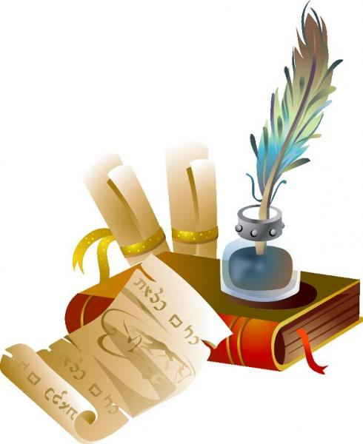
2013/2014
Санкт-Петербургская олимпиада по русскому языку и литературе для детей с ограниченными возможностями здоровья
7 класс

Фамилия, имя __________________________________________________
Школа_________________________________________________________
Класс ___________
Задание 1.
Распределите слова на две группы:
1. Слова с полногласными звукосочетаниями;
2. Слова с неполногласными звукосочетаниями.

Морочить, обморок, мрачный, нравственность, головокружение, прекратить, сократить, пригородный, заголовок, возглас, молодой, молодецкий, младенец, молодежь, короткий, коротать, согласный, горожанин.

Задание 2.
В русском языке существуют два слова. По отношению друг к другу они являются антонимами. Если поменять местами буквы в каждом из этих слов, то получатся два новых слова, которые по отношению друг к другу также будут являться антонимами. Назовите эти антонимы.

Задание 3.
Напиши значение фразеологизмов:
- Бросать слова на ветер
- Бросать деньги на ветер
- Ветер в голове
- На семи ветрах
- Пожелать попутного ветра
- Подбитый ветром

Задание 4.
Какой язык в обязательном порядке изучают все космонавты, которым предстоит работать на Международной космической станции?

Задание 5.
Разделите слова на две группы. На каком основании вы это сделали?

Берёг, берег, приберегать, сберегательная (касса), береговой, оберег, бережливость, побережье, набережная, сбережения.
Задание 6.
Отгадай загадку. Спишите, вставляя пропущенные буквы. Обозначьте спряжение глаголов. Глаголы-исключения измените по лицам и числам.

Сам не вид..т и не слыш..т,
Ход..т, брод..т, рыщ..т, свищ..т.
Кто навстречу попадется – обнимает и дерется.
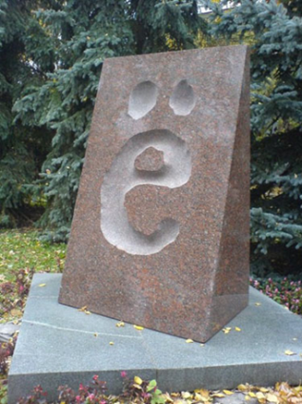

Задание 7.
Существует единственный памятник букве «Ё». Где он находится? В каком городе? Кто способствовал распространению этой буквы?

Задание 8.
Отметьте неверное утверждение:

А). Нужно писать поводок, так как приставки «па» в русском языке не существует.

Б). Нужно писать расцепить, так как после приставки идёт глухой согласный «ц».

В). Нужно писать сбросить, так как приставки «з» в русском языке не существует.

Задание 9.
Напиши сочинение-рассуждение, раскрывая смысл высказывания Константина Георгиевича Паустовского: «С русским языком можно творить чудеса. Нет ничего такого в жизни и в нашем сознании, что нельзя было бы передать русским языком: звучание музыки, блеск красок, игру света, шум и тень садов, громыхание грозы, детский шепот и шорох морского гравия».

Желаем удачи!

О Т В Е Т Ы:
________________________________________________________________________________________________________________________________________________________________________________________________________________________________________________________________________________________________________________________________________________________________________________________________________________________________________________________________________________________________________________________________________________________________________________________________________________________________________________________________________________________________________________________________________________________________________________________________________________________________________________________________________________________________________________________________________________________________________________________________________________________________________________________________________________________________________________________________________________________________________________________________________________________________________________________________________________________________________________________________________________________________________________________________________________________________________________________________________________________________________________________________________________________________________________________________________________________________________________________________________________________________________________________________________________________________________________________________________________________________________________________________________________________________________________________________________________________________________________________________________________________________________________________________________________________________________________________________________________________________________________________________________________________________________________________________________________________________________________________________________________________________________________________________________________________________________________________________________________________________________________________________________________________________________________________________________________________________________________________________________________________________________________________________________________________________________________________________________________________________________________________________________________________________________________________________________________________________________________________________________________________________________________________________________________________________________________________________________________________________________________________________________________________________________________________________________________________________________________________________________________________________________________________________________________________________________________________________________________________________________________________________________________________________________________________________________________________________________________________________________________________________________________________________________________________________________________________________________________________________________________________________________________________________________________________________________________________________________________________________________________________________________________________________________________________________________________________________________________________________________________________________________________________________________________________________________________________________________________________________________________________________________________________________________________________________________________________________________________________________________________________________________________________________________________________________________________________________________________________________________________________________________________________________________________________________________________________________________________________________________________________________________________________________________________________________________________________________________________________________________________________________________________________________________________________________________________________________________________________________________________________________________________________________________________________________________________________________________________________________________________________________________________________________________________________________________________________________________________________________________________________________________________________________________________________________________________________________________________________________________________________________________________________________________________________________________________________________________________________________________________________________________________________________________________________________________________________________________________________________________________________________________________________________________________________________________________________________________________________________________________________________________________________________________________________________________________________________________________________________________________________________________________________________________________________________________________________________________________________________________________________________________________________________________________________________________________________________________________________________________________________________________________________________________________________________________________________________________________________________________________________________________________________________________________________________________________________________________________________________________________________________________________________________________________

